Buurtseweg - Verboden toegang bouwverkeer tijdens in- en uitgaan school
JSO_484_25

Burgemeester en wethouders van Wageningen,
Overwegingen ten aanzien van het besluit
In de afbeelding ziet u waar en wanneer het voor bouwverkeer verboden wordt de Buurtseweg t gebruiken.
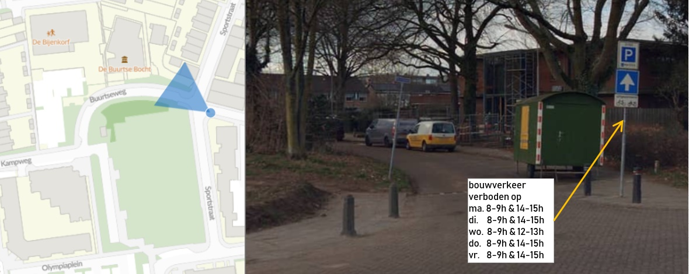
Bevoegdheid:
Artikel 18, eerste lid, onder d, van de Wegenverkeerswet 1994.
Grondslag:
Artikel 15 Wegenverkeerswet en artikel 12 BABW.
Krachtens artikel 15 lid 1 van de Wegenverkeerswet 1994 dient er een verkeersbesluit te worden genomen voor de plaatsing van de in artikel 12 van het Besluit administratieve bepalingen inzake het wegverkeer opgenomen verkeerstekens, evenals voor onderborden voor zover daardoor een gebod of verbod ontstaat of wordt gewijzigd.
Aanleiding en belangen:
Aanleiding:
De aanleiding voor het plaatsen van het onderbord onder C4 op de Buurtseweg is de bouw van woningen aan de Spelstraat/Churchillweg. Er is een afvoerroute voor het bouwverkeer via de Buurtseweg. Daarbij hebben we met de bouwer afgesproken om de tijden van het in- en uitgaan van de school te vermijden. Maar er zijn leveranciers en dergelijken die zich niet houden aan de afspraak met het bouwbedrijf. Om te zorgen dat de schoolkinderen beschermd zijn, voeren we dit verbod in. Alle bouwverkeer moet zich dan houden aan de afspraken.
Belangen:
Aan dit verkeersbesluit liggen de volgende belangen, als bedoeld in artikel 2 van de Wegenverkeerswet 1994, ten grondslag:
- het zoveel mogelijk waarborgen van de vrijheid van het verkeer;
- het beschermen van weggebruikers en passagiers.
Politieadvies:
In overeenstemming met artikel 24 van het Besluit administratieve bepalingen inzake het wegverkeer is er overleg geweest met de namens de Korpschef gemandateerde verkeersadviseur van de politie, eenheid Oost Nederland, district Gelderland- Midden. Die heeft positief geadviseerd op dit besluit.

BESLUIT
Het college besluit tot het plaatsen van het onderbord met de tekst "verboden voor bouwverkeer ma: 8-9h & 14-15h; di: 8-9h & 14-15h; wo: 8-9h & 12-13h; do: 8-9h & 14-15h; vr:8-9h & 14-15h"onder het bord eenrichtingsweg uitgezonderd (brom)fietsers en vanaf deze zijde inrijden toegestaan (bord C3) uit het RVV 1990 op de straat: Buurtseweg (zoals aangegeven in de afbeelding hierboven) te Wageningen.

Wageningen, 23-07-2025
Burgemeester en wethouders van Wageningen
Namens deze,
ing. J.S. Overvest
Verkeerskundige

Mededelingen
Bezwaar- of beroepsclausule
Bent u het niet met dit besluit eens? Dan willen wij u vragen om eerst telefonisch contact met ons op te nemen via 0317 - 49 29 11. We kunnen met u samen het besluit dan doornemen en uw eventuele vragen en opmerkingen bespreken. Wilt u na dit gesprek toch bezwaar maken? Zorg dan dat u binnen 6 weken na de publicatiedatum in de Staatscourant een bezwaarschrift ingediend heeft t.a.v. burgemeester en wethouders van de gemeente Wageningen. Daarmee voorkomt u dat we uw bezwaarschrift niet meer in behandeling kunnen nemen, omdat het te laat binnen is.
Het bezwaarschrift dient te zijn ondertekend en tenminste te bevatten: uw naam en adres, de dagtekening, een omschrijving van het besluit waartegen uw bezwaar is gericht en de gronden van uw bezwaar. Wanneer u zich laat vertegenwoordigen of gebruik maakt van een gemachtigde, verzoeken wij u tevens te vermelden de naam en het adres van deze persoon. Wanneer voor het indienen van een gemachtigde die niet advocaat is, gebruik wordt gemaakt, verdient het aanbeveling de machtiging direct bij te sluiten. Het bezwaarschrift kunt u ook digitaal indienen, met behulp van uw DigiD, op www.wageningen.nl/bezwaar.
Voorlopige voorziening
Dit besluit geldt ook tijdens de bezwaarprocedure. Als u wilt dat het besluit niet meteen ingaat, kunt u om een voorlopige voorziening vragen bij de rechtbank. Dat is een voorlopige beslissing om een bepaalde handeling uit te stellen of juist door te laten gaan. Dit kan alleen als u al een bezwaarschrift heeft ingediend. Een voorlopige voorziening vraagt u aan bij de voorzieningenrechter van de Rechtbank Gelderland, afdeling Bestuursrecht, o.v.v. voorlopige voorzieningen, Postbus 9030, 6800 EM Arnhem. U kunt het verzoek om voorlopige voorziening ook digitaal indienen, met behulp van uw DigiD, via https://loket.rechtspraak.nl/Burgers/Digitaal%20procederen/33. Meer informatie vindt u op deze site.
Kosten
Aan het indienen van een voorlopige voorziening zijn kosten (griffierecht) verbonden. Deze kunt u vinden op: https://www.rechtspraak.nl/Uw-Situatie/Onderwerpen/Kosten-rechtszaak/Griffierecht/Paginas/Griffierecht-bestuursrecht.aspx

